GUÍA DE MATEMÁTICAS

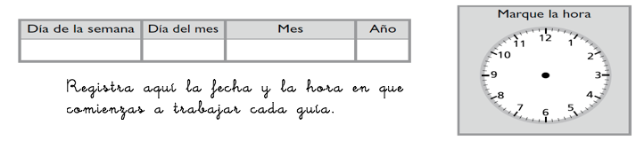
Nombre: | Curso: 3°A | Fecha: semana Nº 23
¿Cómo vamos?
Objetivo (s): AO12 OA6
Contenidos: Adiciones, sustracciones y medición del tiempo.
Objetivo de la semana: ¿Cuánto hemos aprendido?
Habilidad: Resolver problemas
Para esta actividad necesitas trabajar muy atento.

Para esta actividad necesitamos continuar con el apoyo de cada familia. Sabemos de sus esfuerzos. Un aplauso para ustedes que han intentado hacer lo mejor posible.
Instrucciones
Lee atentamente cada pregunta, selecciona la respuesta correcta y regístrala en la plantilla que se anexa al final de la guía.
1.
¿Cuál es el patrón que sigue la secuencia numérica que se presenta a continuación?

a) Sumar 5.
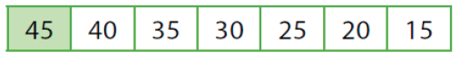
b) Sumar 10.
c) Restar 5.
d) Restar cualquier número.

2.
En la siguiente secuencia numérica, ¿cuál número no corresponde?

a) 124
b) 132
c) 136
d) 142

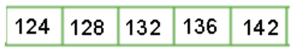
3.
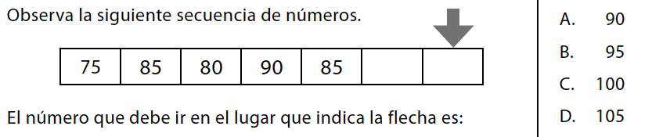

4.
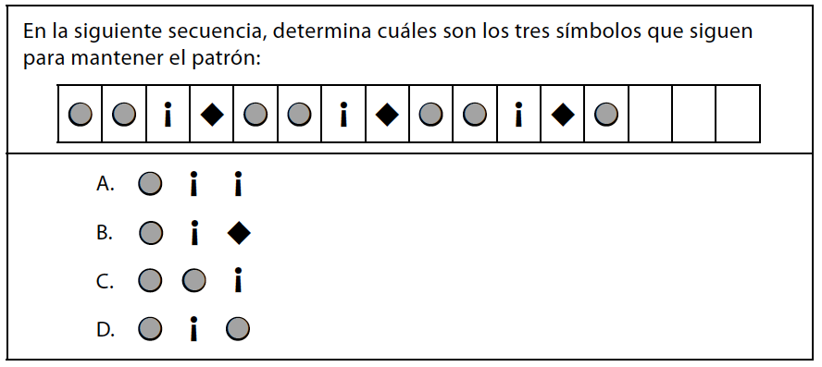

5.
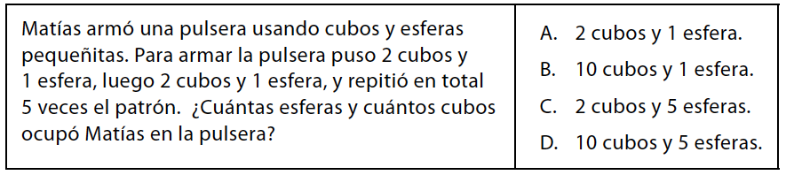

6.
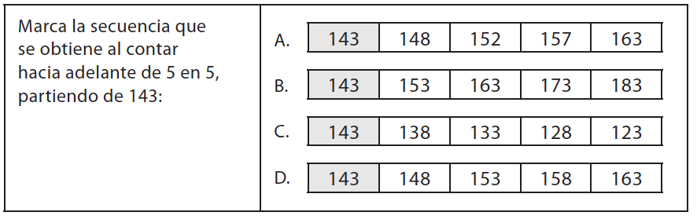

7.
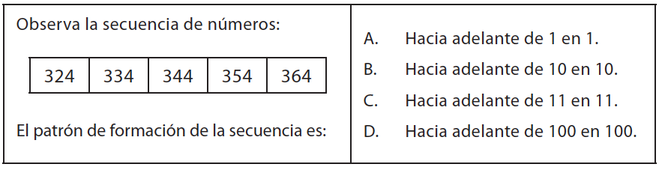

8.
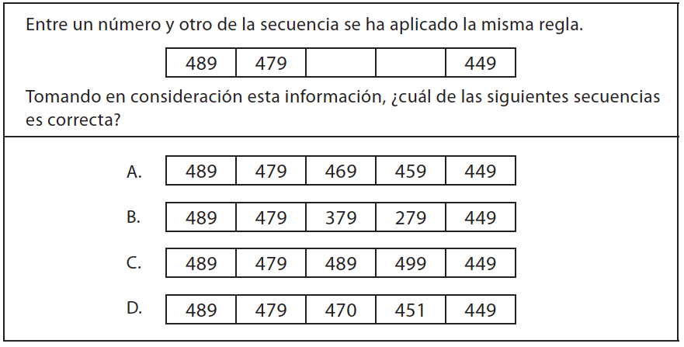

9
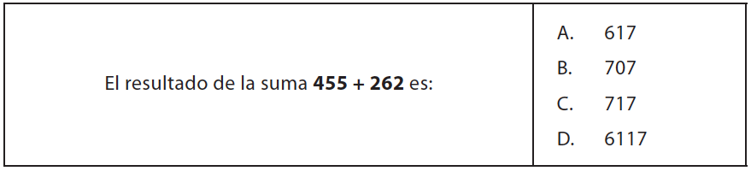

10
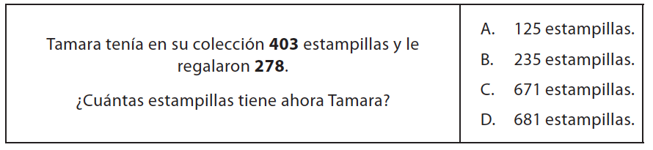

11.
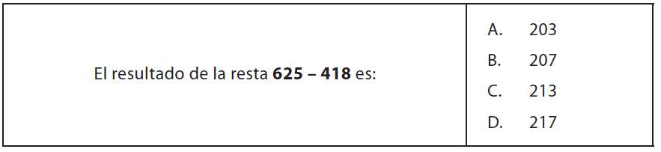

12.
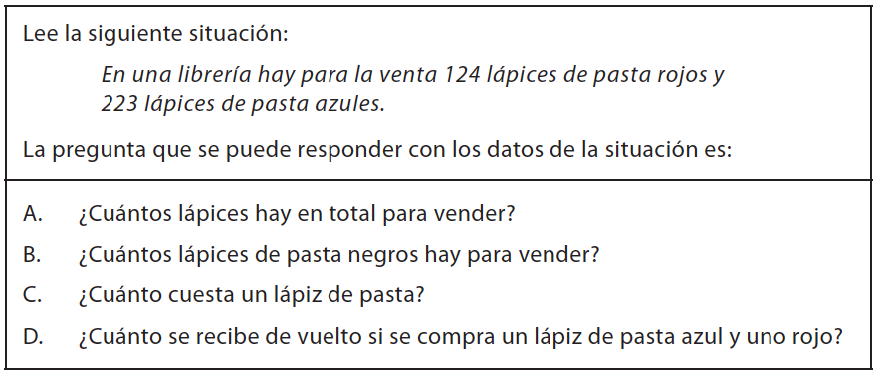
Registra tus respuestas en la siguiente plantilla pintando con tu lapiz grafito el círculo de la alternativa que seleccionaste en cada pregunta. Luego envía su fotografia al whatsApp directo de tu profesora de matemáticas. ( Qué nadie más vea tus respuestas)
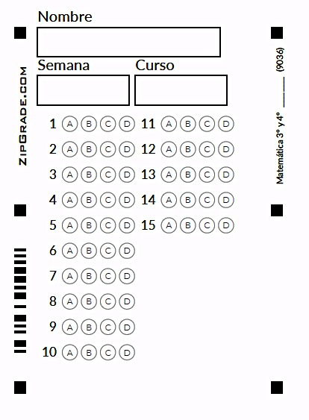

¿Cómo lo hiciste?
Muy bien | Bien | Puedo mejorar

